待你归来，共赏燕理校园美景
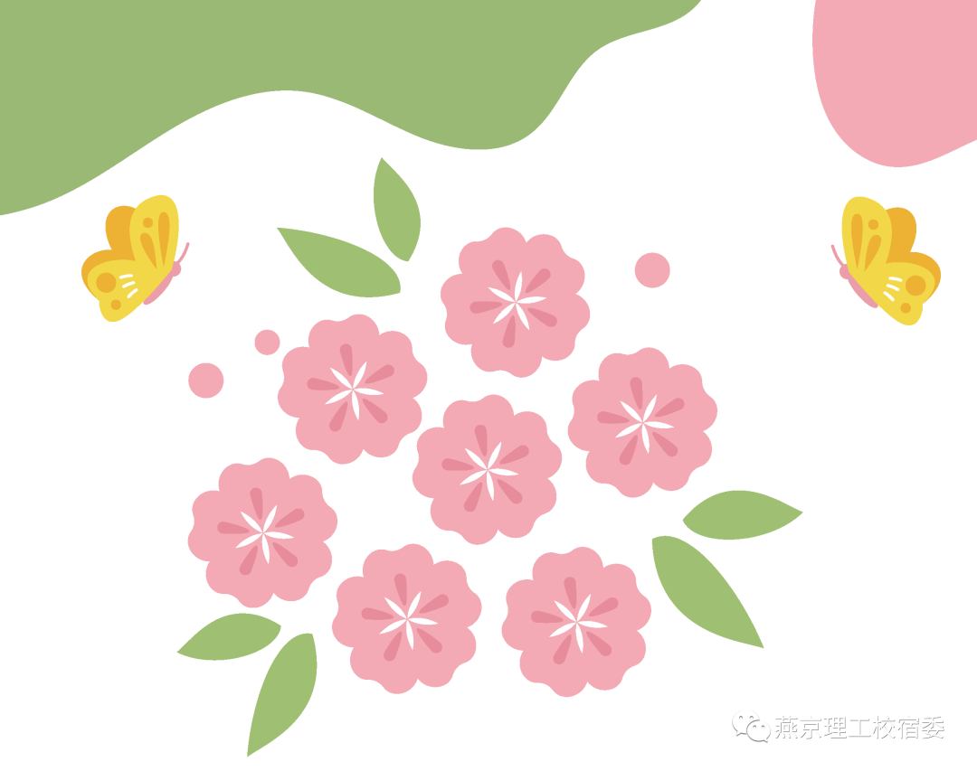



突如其来的又一波疫情，让节奏又慢了下来。很多计划被延迟，即使我们不在学校，但是我们的第二个家依然保持干净整洁，宿管叔叔和宿管阿姨们每天给我们的家开窗通风、消毒打扫，保障我们的宿舍安全和卫生保障，做好后勤部门工作，在燕理等着我们回家。
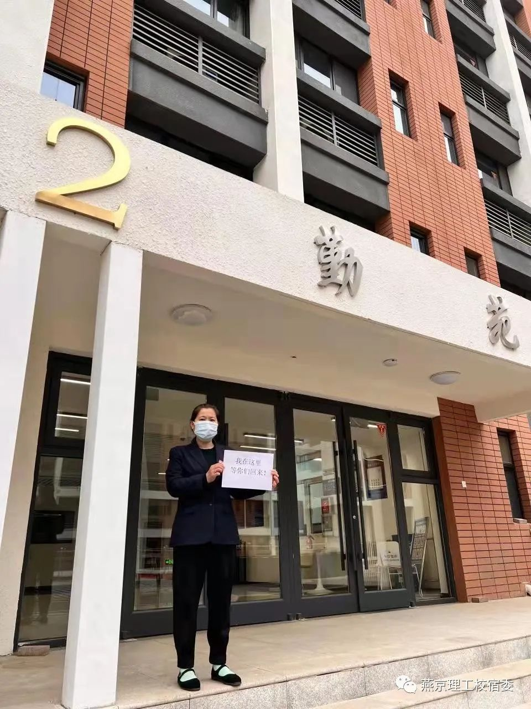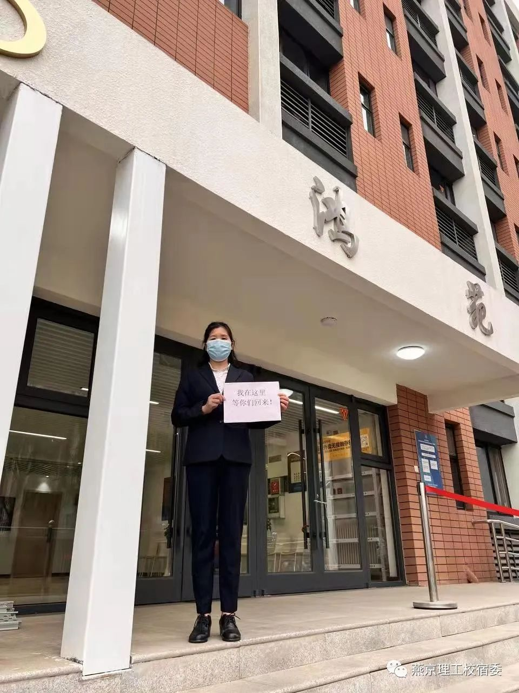



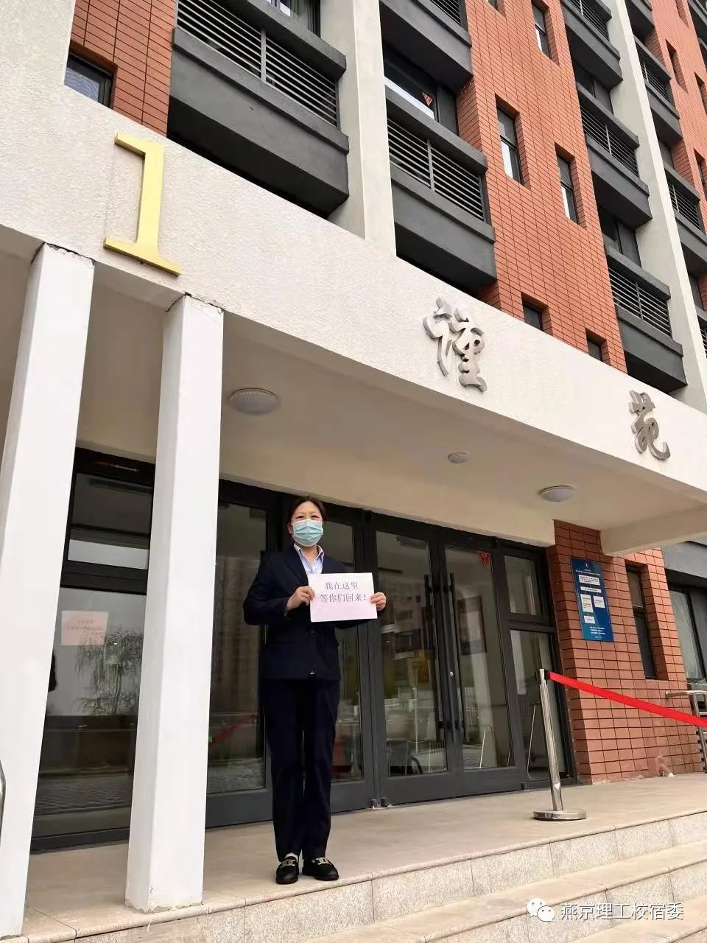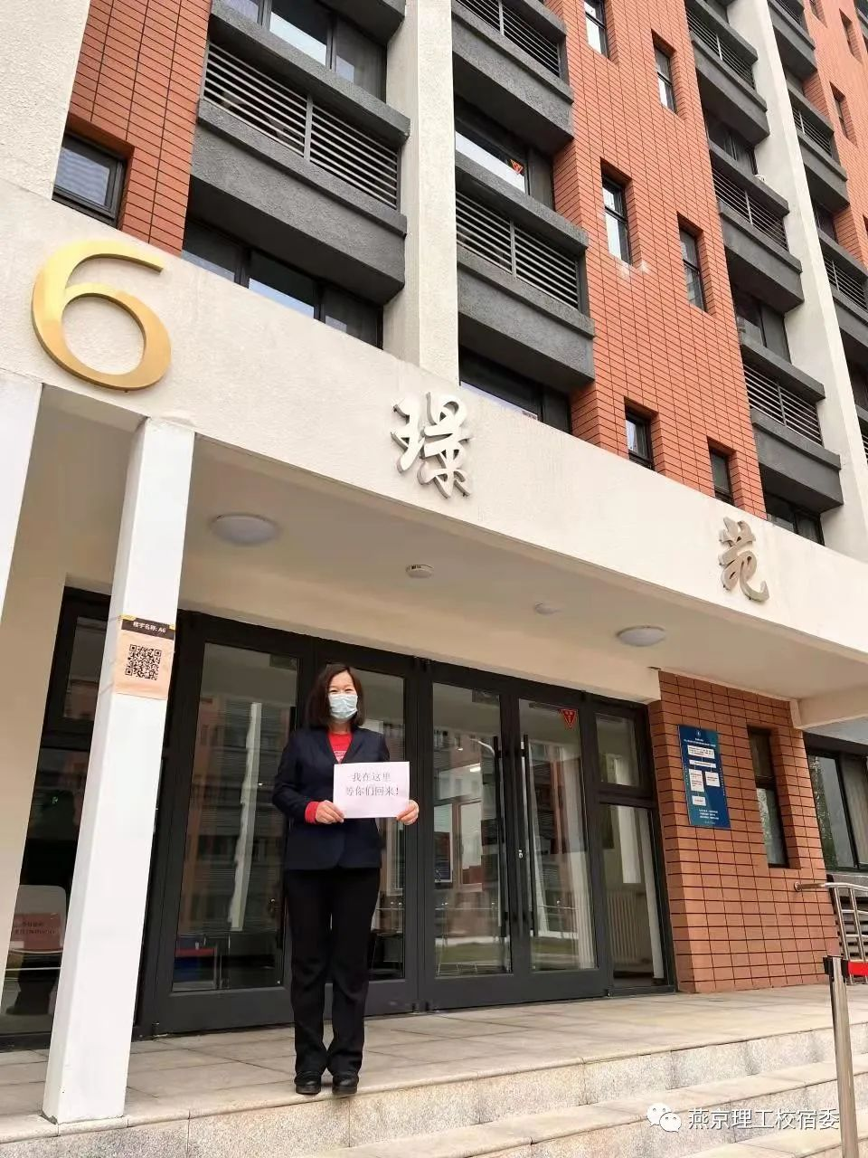
在这个生机盎然的春天
柔和的春风
轻飘的细雨
盛开的海棠花
绘制成一幅春天的盛景

春日美好
万物可爱
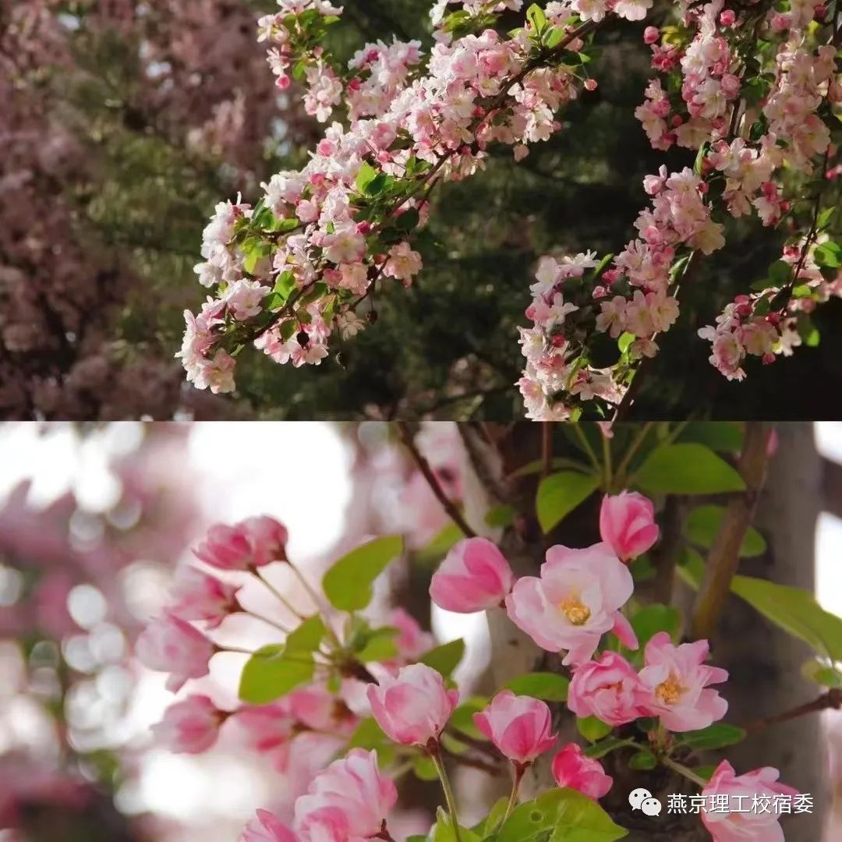

美好的春日，万物可爱，宿舍的叔叔和阿姨们等我们回来，遇见春日的姹紫嫣红、满眼青葱，遇见崭新的风景。

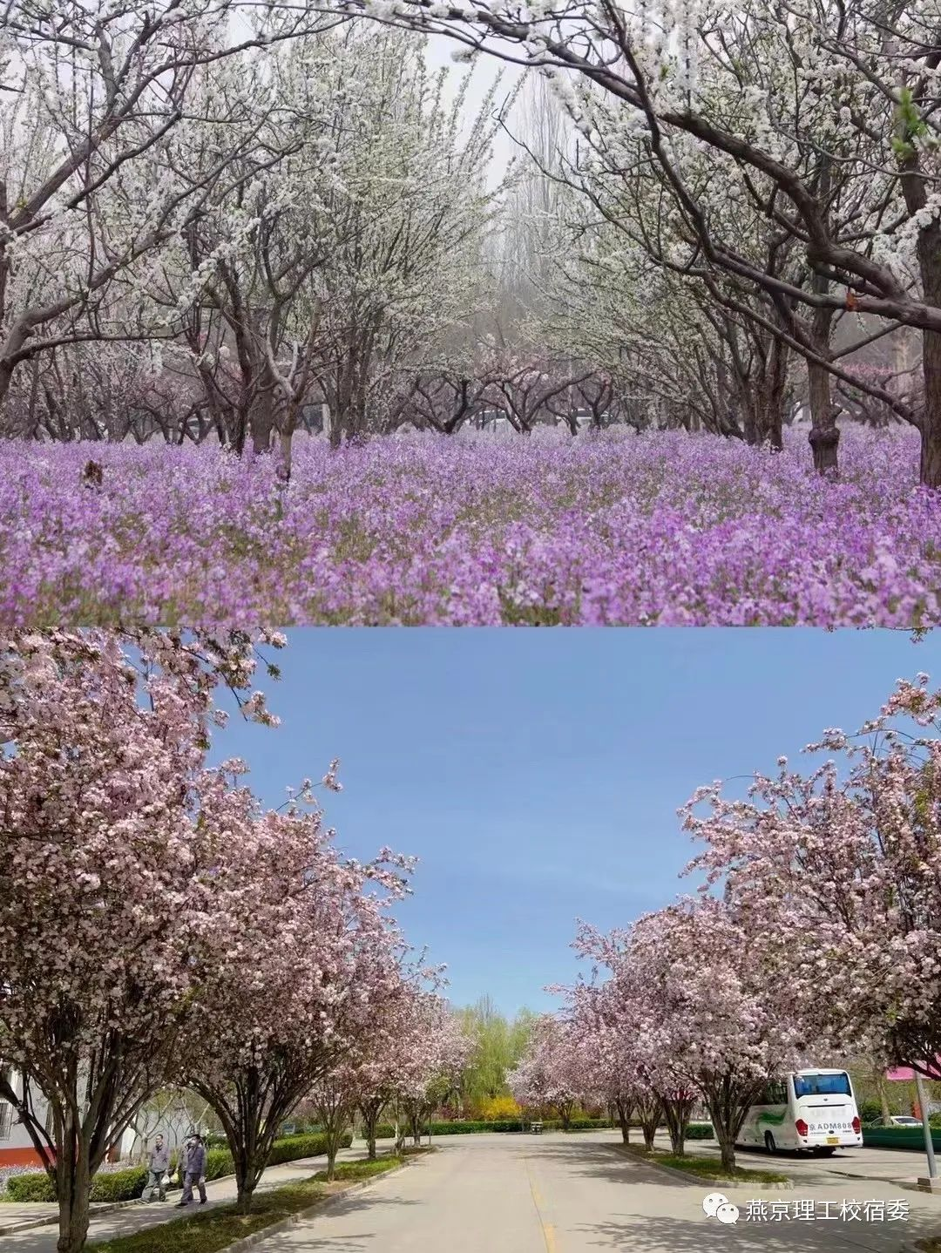
忽而春风，是个美好的开始
燕理与春天撞了个满怀
疫情的延续
依旧无法阻挡春天的到来
让我们寻觅燕理的风景
捕捉那动人的瞬间
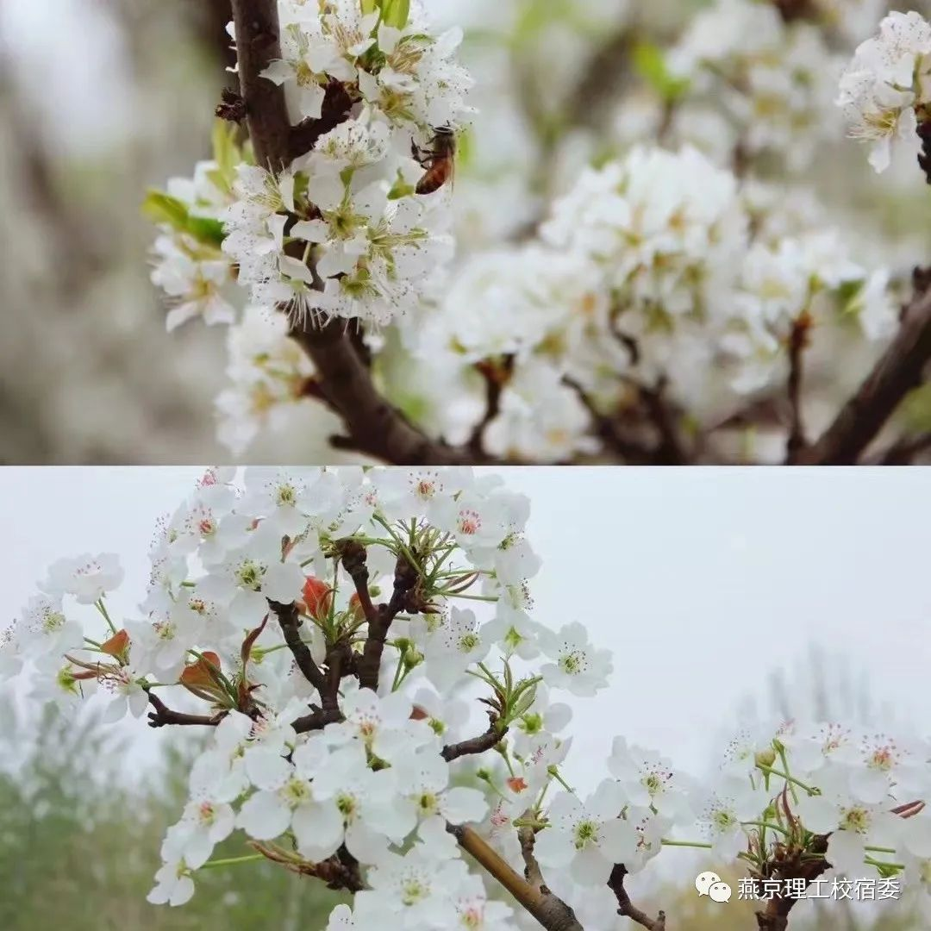
春日美景
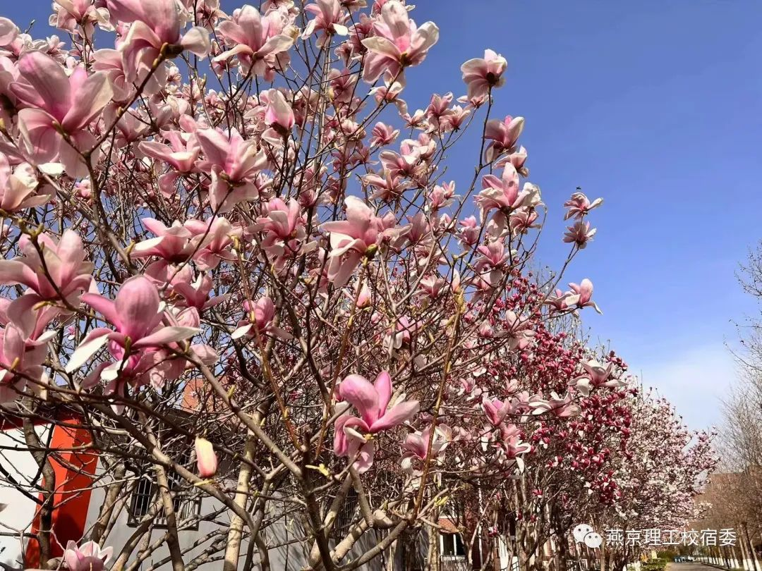
春天的诗
